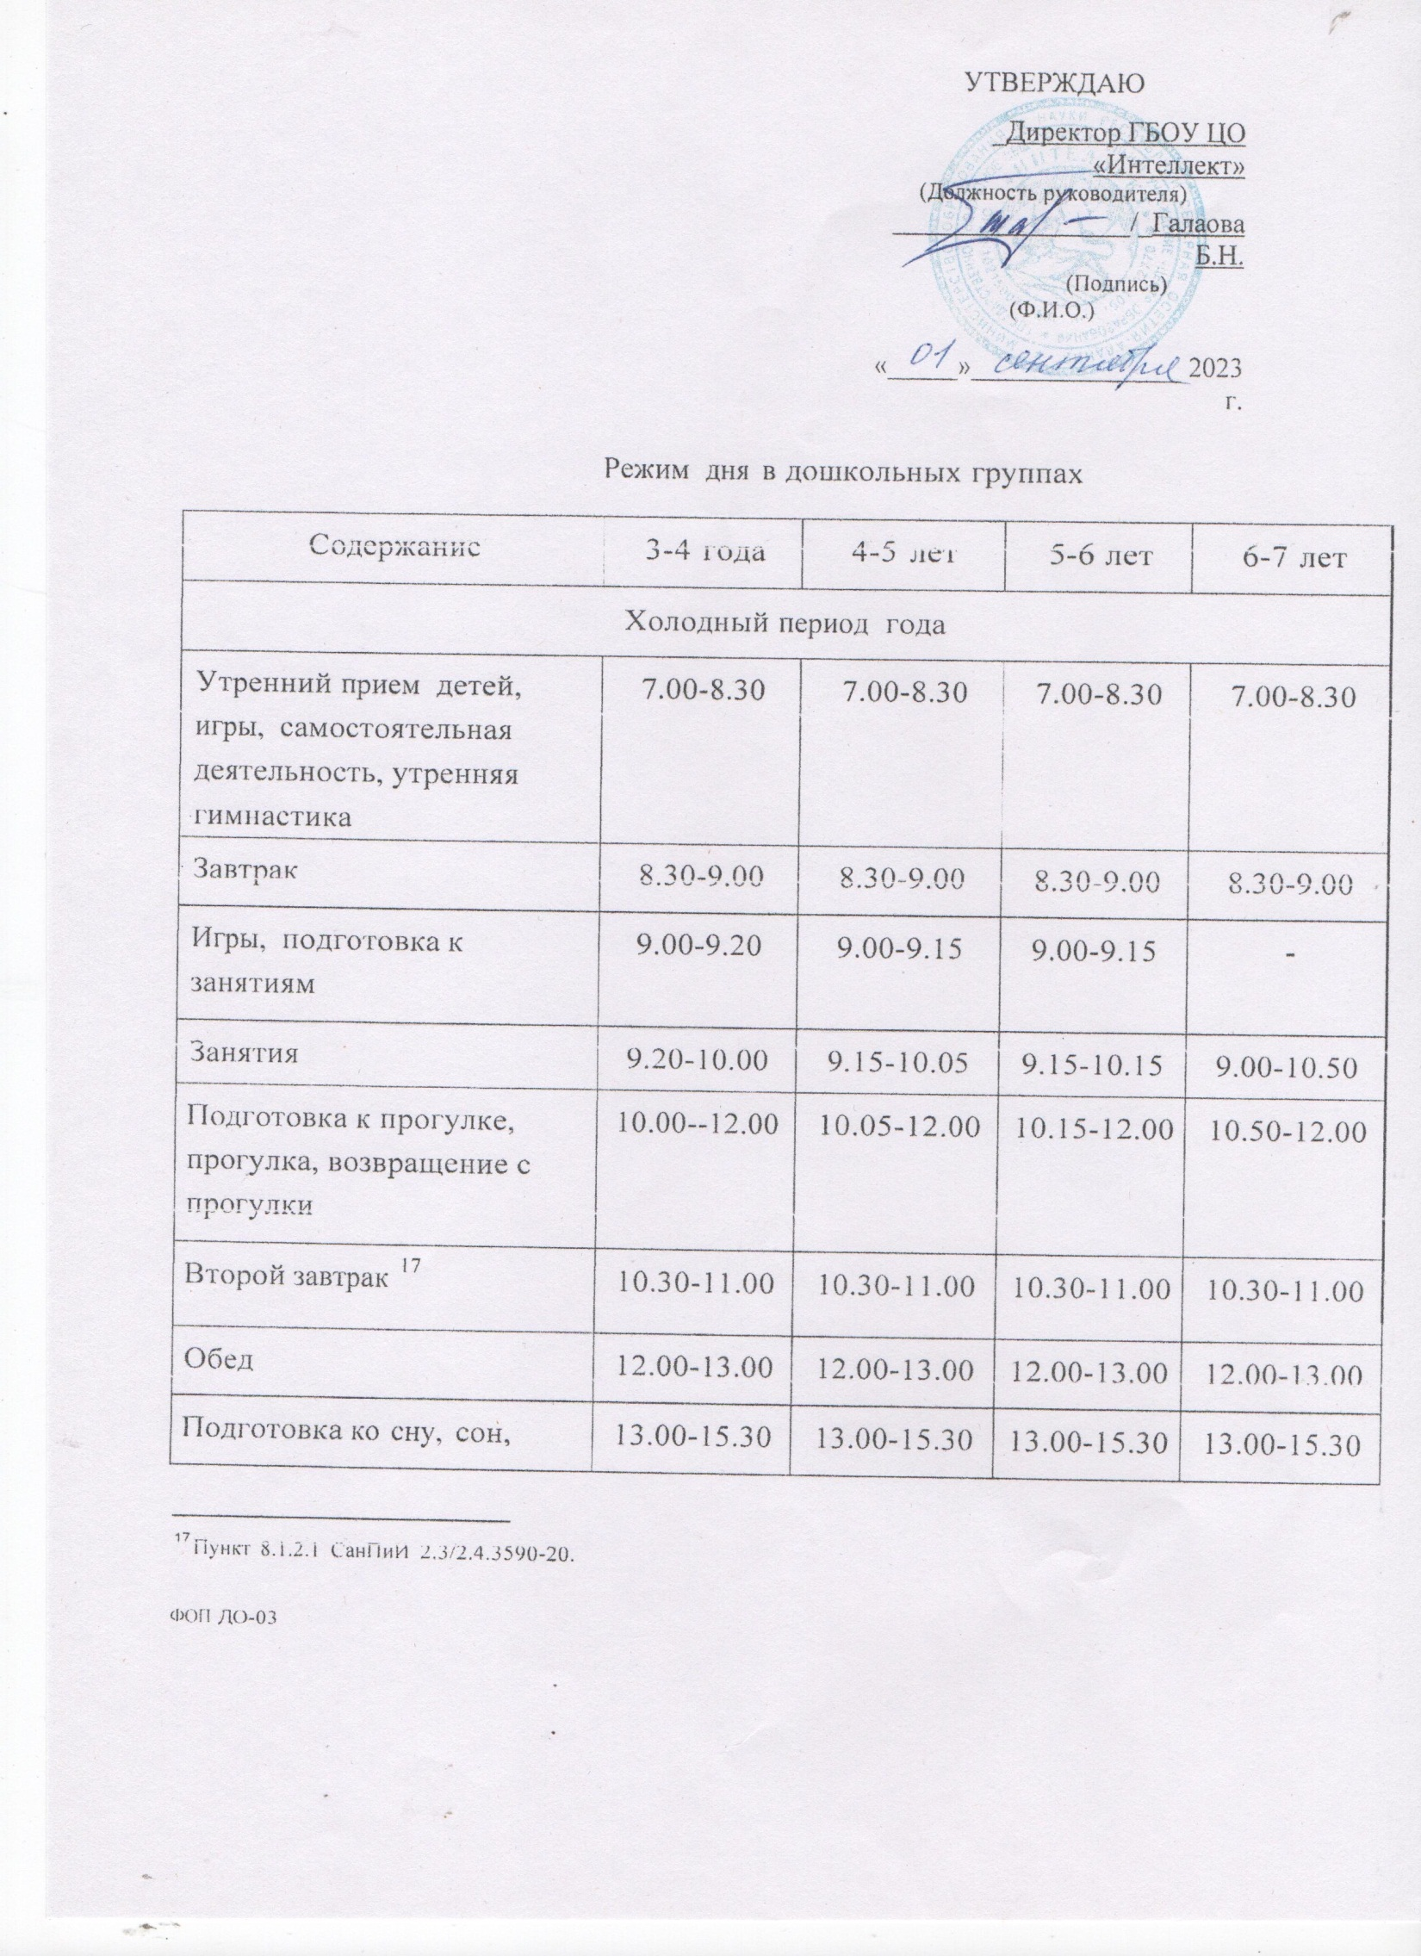

постепенный подъем детей, закаливающие процедуры
Полдник | 15.30-16.00 |  | 15.30-16.00 |  | 15.30-16.00 |  | 15.30-16.00
Занятия | - |  | - |  | 16.00-16.25 |  | -
Игры, самостоятельная | 16.00-17.00 |  | 16.00-17.00 |  | 16.25-17.00 |  | 16.00-16.40
деятельность детей
Подготовка к прогулке, | 17.00-18.30 |  | 17.00-18.30 |  | 17.00-18.30 |  | 16.40-18.30
прогулка, самостоятельная
деятельность детей,
возвращение с прогулки
Ужин | 18.30 |  | 18.30 |  | 18.30 |  | 18.30
Уход домой | до 19.00 |  | до 19.00 |  | ДО 19.00 |  | до 19.00
Теплый период года |  |  |  |  |  |  |  |  |  | 3-4 года | 4-5 лет | 5-6 лет | 6-7 лет
Холодный период года |  | 7.00-8.30 |  | 7.00-8.30 |  | 7.00-8.30 |  | 7.00-8.30
игры, самостоятельная
деятельность, утренняя гимнастика
Завтрак |  | 8.30-9.00 |  | 8.30-9.00 |  | 8.30-9.00 |  | 8.30-9.00
Игры, самостоятельная |  | 9.00-9.20 |  | 9.00-9.15 |  | 9.00-9.15 |  | -
деятельность
Второй завтрак 18 |  | 10.30-11.00 |  | 10.30-11.00 |  | 10.30-11.00 |  | 10.30-11.00
Подготовка к прогулке, |  | 9.20-12.00 |  | 9.15-12.00 |  | 9.15-12.00 |  | 9.00-12.00
прогулка, занятия на
прогулке, возвращение с
прогулки
Обед |  | 12.00-13.00 |  | 12.00-13.00 |  | 12.00-13.00 |  | 12.00-13.00
Подготовка ко сну, сон, |  | 13.00-15.30 |  | 13.00-15.30 |  | 13.00-15.30 |  | 13.00-15.30
18 Пункт 8.1.2.1 СанПиН 2.3/2.4.3590-20. ФОП ДО-03

постепенный подъем детей, закаливающие процедуры
Полдник | 15.30-16.00 | 15.30-16.00 | 15.30-16.00 | 15.30-16.00
Игры, самостоятельная деятельность детей | 16.00-17.00 | 16.00-17.00 | 16.00-17.00 | 16.00-17.00
Подготовка к прогулке, прогулка, самостоятельная деятельность детей | 17.00-18.30 | 17.00-18.30 | 17.00-18.30 | 17.00-18.30
Ужин | 18.30 | 18.30 | 18.30 | 18.30
Уход домой | до 19.00 | до 19.00 | ДО 19.00 | до 19.00

